МИНИСТЕРСТВО ОБРАЗОВАНИЯ РЕСПУБЛИКИ БЕЛАРУСЬ

Учреждение образования «Полоцкий государственный университет»

Факультет информационных технологий

Кафедра технологий программирования

**ЛАБОРАТОРНАЯ РАБОТА №1**

по дисциплине: **«Программное обеспечение автоматизированных систем управления технологическими процессами»**

ВЫПОЛНИЛ студент группы 16ИТ-3

Лазовский В.В

ПРОВЕРИЛ преподаватель

Макарычев М.Ю

Полоцк, 2018 г.

Задание 1

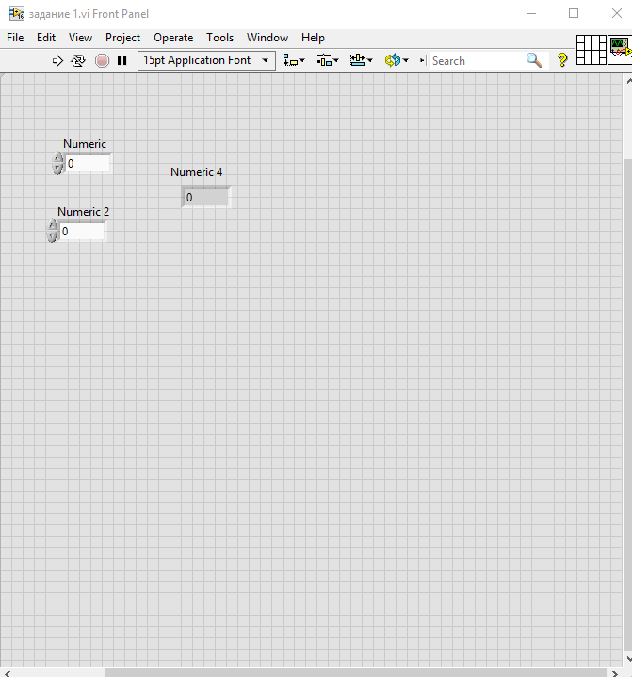

Рисунок 1- Лицевая панель задания 1

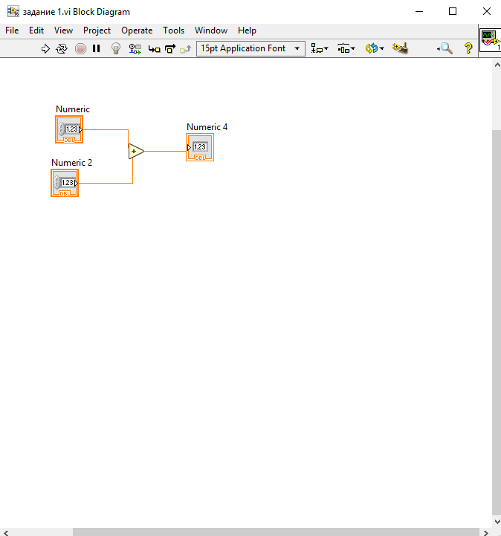

Рисунок 2 – Блок-схема задания 1

Задание 2

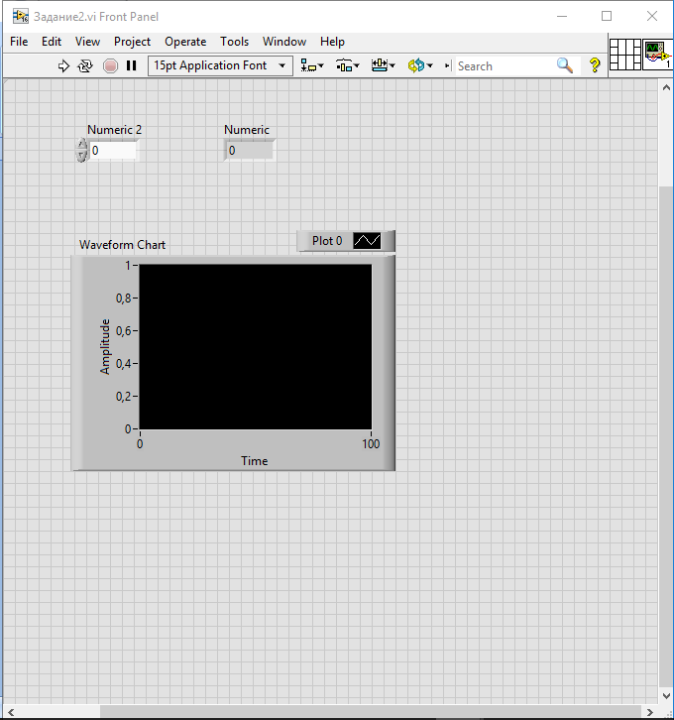

Рисунок 3 - Лицевая панель задания 2

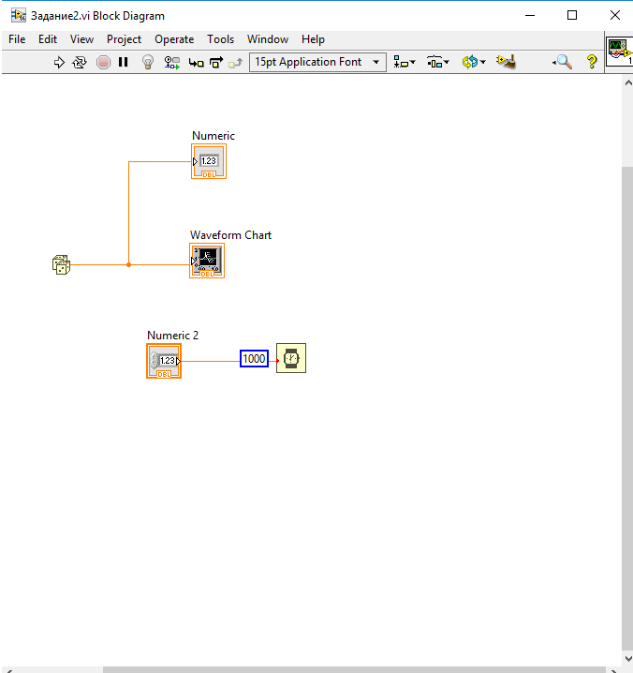

Рисунок 4 – Блок-схема задания 2

Задание 3

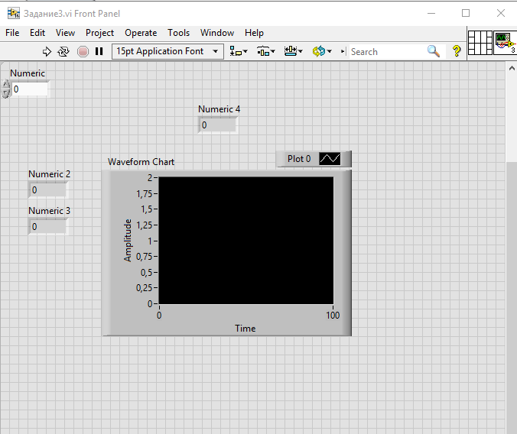

Рисунок 5 - Лицевая панель задания 3

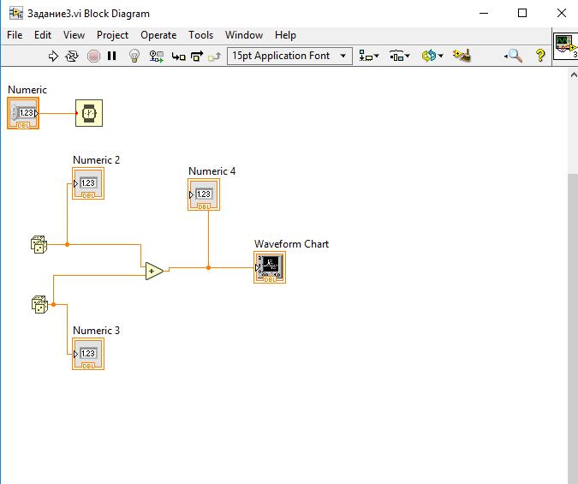

Рисунок 6 – Блок-схема задания 3

Дополнительное задание

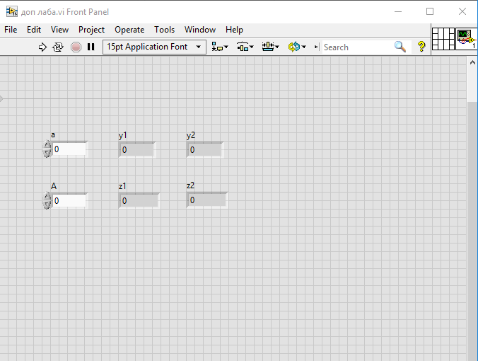

Рисунок 7 - Лицевая панель дополнительного задания

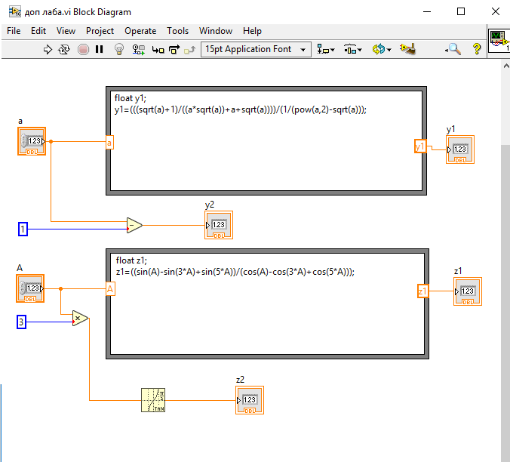

Рисунок 8 – Блок-схема дополнительного задания